题目描述：
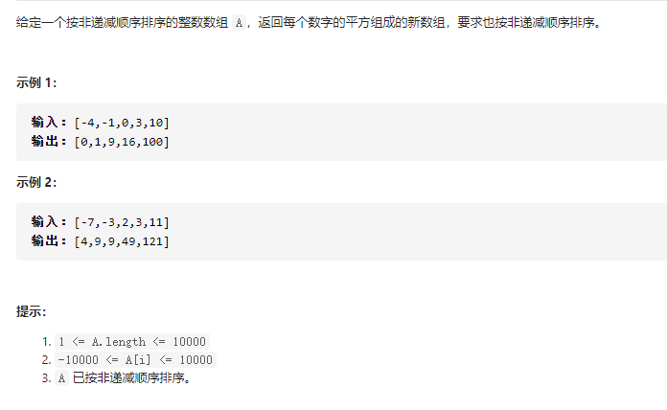

思路分析：
- 整个数组平方后排序（没有使用到递增序列的性质）

- 双指针
A指针指向第一个元素 ， B指针指向第二个元素
递增序列
第一个元素和最后一个元素的绝对值一定大于或小于其他元素

